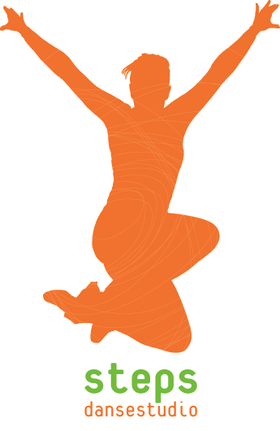

Mottaker:
Til den det måtte angå

FORESPØRSEL OM FRITAK FRA UNDERVISNING

Steps Dansestudio setter i år opp danseforestillingen ”Aladdin” den 10. & 11. desember i Sandnes Kulturhus. Dette er en stor oppsetning med 2000 dansere involvert.

I denne forbindelse skal det avholdes generalprøver for alle hovedroller
- torsdag 8. desember fra kl. 12.00
- fredag 9. desember fra kl. 10.00

Da _______________________________________ har en av hovedrollene i dette stykket, ber vi om at hun får fritak for undervisning disse dagene, slik at hun kan delta på disse siste viktige prøvene.

Vi håper på snarlig og positiv tilbakemelding til eleven ☺
Har dere spørsmål, ta gjerne kontakt med oss på tlf: 907 93 666 / 975 45 290

Med vennlig hilsen
Marthe Linn Hellestveit &
Elisabeth Vikeså
Steps Dansestudio

Steps Dansestudio AS
Breidablikkveien 3B
4017 Stavanger

E-post: post@steps-dansestudio.no

Org.nr.: 995 635 887

